Protokoll der GENERALVERSAMMLUNG 2019 von LSH LEHRERINNEN und LEHRER SCHAFFHAUSEN

DATUM: 29. August 2019
ORT: Schützenhaus auf der Breite
ZEIT: 19.30-21.00 Uhr

Vorbemerkungen:
Vor der offiziellen Generalversammlung (ab 18.00 Uhr) hat eine Podiumsdiskussion zum Thema «Flächendeckende Einführung von Schulleitungen» stattgefunden. Moderiert wurde der Anlass von Jean-Pierre Zürcher, DiskussionsteilnehmerInnen waren Sarah Knüsel (Präsidentin Verband Schulleiterinnen und Schulleiter Zürich), Monika Litscher (Schulleiterin in Beringen) und Marcel Montanari (Kantonsrat SH, FDP).

Anwesende Personen für den offiziellen Teil der GV (gemäss Präsenzliste): 40

Vor der GV eingegangene Entschuldigungen:
- Margrit Ambühl
- Reto Beeler
- Nora Érdi
- Mirjam Hug
- Christina Meier
- Patrick Sitter
- Jacqueline Wendle

Ablauf der GV gemäss Traktandenliste:

- Begrüssung
Cordula Schneckenburger und Patrick Stump begrüssen in ihrer Funktion als Co-Präsidenten des LSH zum «offiziellen Teil» der Generalversammlung. Die Traktandenliste wird zur Diskussion gestellt, die Versammlung wünscht jedoch keine Änderungen.

- Wahl der Stimmenzähler
Karin Neukomm und Christian Gerber übernehmen das Amt der Stimmenzähler.

- Protokoll GV 2018
Es gibt weder Fragen noch Anmerkungen zum Protokoll der letztjährigen GV. Dieses wird dem Aktuar Roman Staude mit Applaus verdankt.

- Berichte
  - Jahresbericht Co-Präsident Patrick Stump
Patrick Stump verliest den Jahresbericht des Co-Präsidenten. Da der Bericht im Volltext auf der LSH-Homepage via den folgenden Link (https://www.lehrerverein.ch/lsh-1/gv-infos/gv-2019/) einsehbar ist, sei hier im Protokoll nur knapp auf die wichtigsten Eckpunkte des vergangenen Vereinsjahres hingewiesen:

- Personelles und Strukturelles
- Der Vorstandsvorsitz wurde im vergangenen Vereinsjahr neu mit einem Co-Präsidium von Cordula Schneckenburger und Patrick Stump organisiert;
- Der Vorstand ist trotz intensiver Suche noch immer nicht ganz komplett, es fehlen nach wie vor eine definitive Vertretung der Schulischen HeilpädagogInnen (SHP) und eine definitive Vertretung der Primarstufe bzw. des neuen Zyklus II.
- Die Statuten wurden überprüft und aktualisiert und werden etwas später an dieser GV zur Diskussion gestellt. Die für Patrick Stump wichtigste Änderung betrifft die Schaffung eines so genannten Mitgliederrats, der aus VertreterInnen aus möglichst allen Schulgemeinden zusammengesetzt ist und sich ca. 1-2 Mal pro Jahr trifft um LSH-relevante Themen zusammenzutragen und zu besprechen.

- Lohn, Lohn, Lohn
Der Lohn ist ein Kernthema der Lehrergewerkschaft im Kanton mit den schweizweit durchschnittlich tiefsten Löhnen und beschäftigt den LSH eigentlich in jedem Vereinsjahr, im vergangenen aber mal wieder ganz besonders:
- Der Antrag des LSH an die Funktionsbewertungskommission zur Überprüfung der Funktion der Kindergartenlehrpersonen wurde gutgeheissen und die Kindergartenlehrpersonen sind somit ab 1.1.2020 neu im Lohnband 9 eingestuft und nicht mehr wie bis anhin im Lohnband 8. Das entspricht einer Lohnerhöhung von 7.9%.
- Die schulischen Heilpädagoginnen am Kindergarten freuen sich weniger über diesen Entscheid, weil sie selber wie bis jetzt schon im Lohnband 9 verbleiben werden. Diese Situation ist unlogisch und unbefriedigend und wird den LSH-Vorstand auch im kommenden Vereinsjahr weiter beschäftigen.
- Der LSH hat sich auch für politische Vorstösse zum Thema Lohn stark gemacht. Ziel dieser Vorstösse ist es, die daraus resultierenden Antworten in die künftigen Lohnverhandlungen einfliessen lassen zu können:
  - Vgl. die Kleine Anfrage von SP-Kantonsrat Patrick Portmann mit dem Ziel zu erfragen, wie die Lohnsituation der Lehrpersonen im 11. Dienstjahr aussieht.
  - Vgl. auch den Vorstoss von Kathrin Huber Ott und Raphaël Rohner mit dem Titel «Postulat Konkurrenzfähige und angemessene Lehrpersonenbesoldung (aller Stufen)», das von 34 Kantonsräten sämtlicher Fraktionen mitunterzeichnet wurde.

- Weitere Aktivitäten und Vorstösse des LSH:
- Verfassung Positionspapier zum Thema Dolmetscherdienste an den Schulen der Stadt Schaffhausen;
- Positionsbezug bei der Einführung des Faches «Medien & Informatik» auf Primarschulstufe;
- Vervollständigung der Mailadressen-Kartei der LSH-Mitglieder zwecks schnellerer und günstigerer Kommunikation via den neu geschaffenen Newsletter;
- Teilnahme an diversen wiederkehrenden Gesprächen mit Vertretern der Bildungsinstitutionen und an regionalen und nationalen Versammlungen.

- Ausblick aufs kommende Vereinsjahr
Die folgenden Themen dürften den LSH im bevorstehenden Vereinsjahr intensiv beschäftigen:
- Verbesserung des Lohnsystems;
- Flächendeckende Einführung von Schulleitungen;
- Einführung von Integrativen Schulformen (ISF) an allen Schaffhauser Schulen;
- Einführung und Umsetzung des Lehrplans 21;
- Verhinderung der Abwanderung der guten Lehrpersonen in andere Kantone durch den Erhalt oder die Verbesserung der Arbeitsbedingungen in unserem Kanton.

Patrick Stump schliesst mit einem grossen Dank an seine VorstandskollegInnen.

  - Jahresbericht Co-Präsidentin Cordula Schneckenburger
Auch der Jahresbericht von Co-Präsidentin Cordula Schneckenburger ist im Volltext auf der LSH-Homepage abrufbar (https://www.lehrerverein.ch/lsh-1/gv-infos/gv-2019/) und wird hier somit nur in geraffter Form widergegeben.
Cordula Schneckenburger konnte im vergangenen Vereinsjahr als Co-Präsidentin einen grossen Teil der Aufgaben an Patrick Stump abgeben. Bildlich gesprochen war das Co-Präsidium nicht mit einem Tandem, sondern mit einem Seitenwagen zu vergleichen, wobei Cordula im Seitenwagen sass und Patrick am Steuer. Cordula war nach wie vor das Gesicht in der Öffentlichkeit bei Themen, die noch während ihrer Amtszeit als alleinige LSH-Präsidentin angegangen wurden und zudem war sie weiterhin das Bindeglied zwischen LSH und LCH. Auf nationaler Ebene hat sie an folgenden Anlässen teilgenommen:
- 12.9.18: LCH-Präsidentenkonferenz in Bern
- 23./24.11.18: LCH-Präsidentenkonferenz in Interlaken
- 13.4.19: LCH-Präsidentenkonferenz in Zürich
- 15.6.19: LCH-Delegiertenversammlung in Murten
Zum Schluss verabschiedet sich Cordula mit einem grossen Dank an den Vorstand und an die Mitglieder von ihrem Amt als Co-Präsidentin. Sie wird ihre gesamte Amtszeit als spannende und gute Zeit in Erinnerung behalten und wünscht dem Verein von Herzen alles Gute.

In der Folge würdigen Patrick Stump und Markus Kübler die grosse und langjährige Arbeit unserer scheidenden Co-Präsidentin. Ihre unaufgeregte Art, ihre Gelassenheit, ihre Genauigkeit, ihre Beharrlichkeit, und insbesondere ihre allen gegenüber immer anständige, aber klare und direkte Art wird uns allen in bester Erinnerung bleiben.

  - Jahresbericht LSH-Rechtsberatung von Jürg Tanner
Wie die Berichte der Co-Präsidenten ist auch derjenige aus der Rechtberatung von Jürg Tanner auf unserer Homepage abgelegt (https://www.lehrerverein.ch/lsh-1/gv-infos/gv-2019/). Im vergangenen Vereinsjahr verlief aus Sicht der Rechtsberatung alles grösstenteils im üblichen Rahmen und daher weitestgehend unspektakulär. Hauptanliegen, die von Seiten der Lehrpersonen an die Rechtsberatung herangetragen wurden, betreffen primär Konflikte mit den Eltern, der Schulleitung, den Schulbehörden oder mit dem Erziehungsdepartement. Ein thematischer Dauerbrenner ist auch der administrative Umgang mit dem Mutterschaftsurlaub.

  - Bericht aus der Personalkommission (PeKo) von Roman Staude
Roman Staude ist als Vertreter des LSH in der kantonalen Personalkommission (PeKo). Er berichtet, was im vergangenen Jahr in der PeKo LSH-relevantes passiert ist. Hauptinhalte waren die bereits im Jahresbericht von Patrick Stump erwähnten Lohnfragen: In der Budgetdebatte im November 2018 lehnte der Kantonsrat den Vorschlag für strukturelle Lohnmassnahmen der Regierung und der PeKo mit einem Stichentscheid des KR-Präsidenten ab. Der Regierungsrat und die PeKo versuchen nun im Jahre 2019, darauf hinzuwirken, dass der Fehlentscheid des KR von 2018 nicht nochmals wiederholt wird und dem Problem der mangelnden Konkurrenzfähigkeit der SH-Löhne endlich auch von parlamentarischer Seite her Rechnung getragen wird. Eine nachhaltige Verbesserung der Lohnsituation tut je länger je mehr Not. Die Spannung vor der Budgetdebatte 2019 steigt bereits, sowohl beim LSH wie auch bei der PeKo und dem Regierungsrat.
Des Weiteren weist Roman Staude darauf hin, dass allfällige Unstimmigkeiten oder Unklarheiten im Zusammenhang mit den Arbeitsbedingungen im Kanton Schaffhausen auch bei ihm deponiert werden können, er wird sie dann nach Möglichkeit in die PeKo tragen und dort hoffentlich eine zufriedenstellende Antwort erhalten.

  - Bericht aus der Verwaltungskommission der Pensionkasse von Pablo Zarotti
Pablo Zarotti vertritt den LSH in der Verwaltungskommission der Pensionskasse. Zuerst weist der daraufhin, dass der LSH kein grundsätzliches Anrecht auf diese Vertretung in der Verwaltungskommission hat. Die Verwaltungskommission wird vielmehr einfach mit möglichst valablen VertreterInnen besetzt. Auch in der Verwaltungskommission war das vergangene Jahr laut Pablo Zarotti nicht aussergewöhnlich. Die Kommission kümmert sich z.B. um Fragen wie die Höhe des Mindestzinssatzes. Dabei gilt es abzuwägen, was für die PK SH noch tragbar ist und was nicht. Zudem weist Pablo Zarotti darauf hin, dass die PK SH seit diesem Jahr neu auch Hypotheken zu guten Konditionen anbietet.

- Alle Berichte werden von der Versammlung mit einem Applaus genehmigt und damit angenommen.

- Rechnung 18/19
Anschliessend präsentiert und erläutert Kassier Roger Meier unten eingefügte Bilanz und unten eingefügte Erfolgsrechnung:
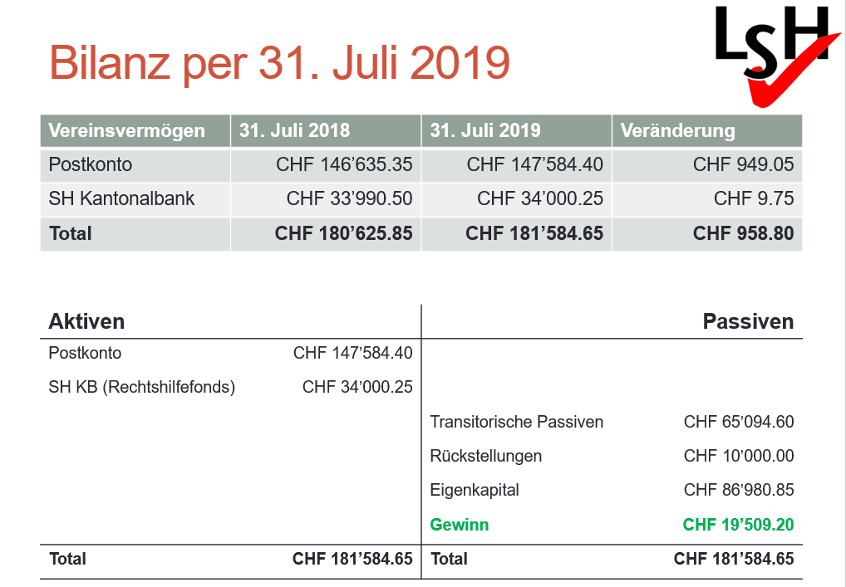

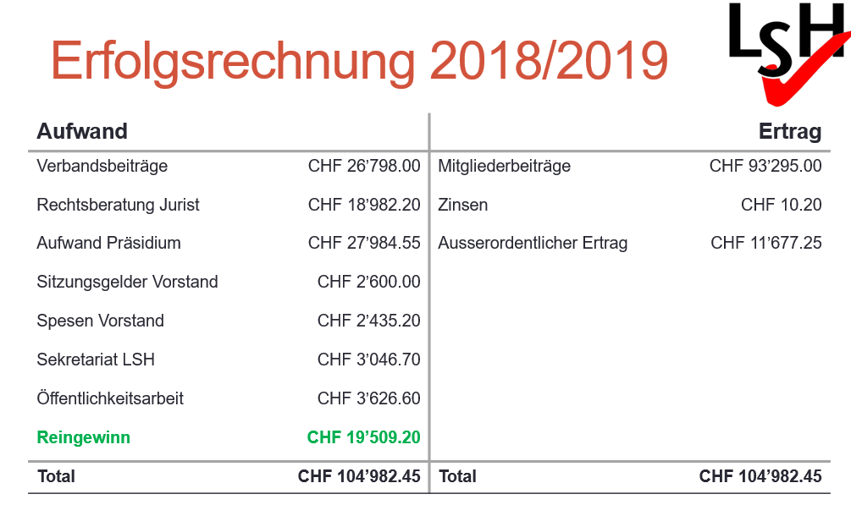

Die Revisoren Cornelia Heinzelmann und Peter Hässig haben die Rechnung geprüft und für richtig befunden. Peter Hässig bittet die Versammlung daher, die Rechnung zur Entlastung des Kassiers abzunehmen. Die Versammlung tut dies mit einem dankbaren Applaus. Gleichzeitig teilt Peter Hässig mit, dass er nach 8 Jahren als Revisor des LSH zurücktreten möchte, die scheidende Co-Präsidentin Cordula Schneckenburger wird dieses Amt verdankenswerterweise künftig mit Cornelia Heinzelmann zusammen übernehmen.

- Budget 19/20
In der Folge präsentiert Kassier Roger Meier das Budget für das kommende Vereinsjahr, budgetiert wird wie im Vorjahr eine rote Null:

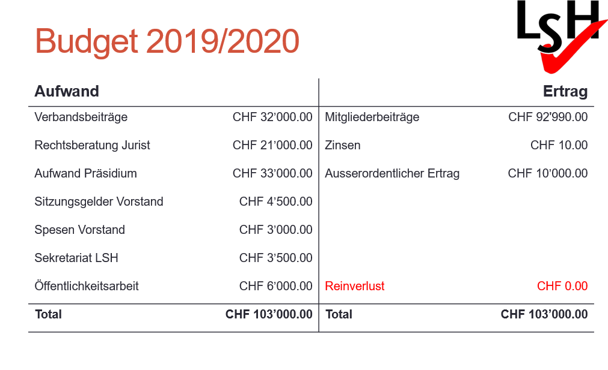
- Das Budget wird von der Versammlung einstimmig angenommen und die Arbeit von Kassier Roger Meier mit einem grossen Applaus verdankt.

- Anträge
- Seitens des Vorstands: Genehmigung der neuen Statuten inkl. neuem Entschädigungsreglement (beide Dokumente sind in der überarbeiteten Version auf unserer Homepage abgelegt: https://www.lehrerverein.ch/lsh-1/gv-infos/gv-2019/)
Patrick Stump erläutert die wichtigsten Änderungen in den neuen Statuten und im neuen Entschädigungsreglement.
- Die neuen Statuten und das neue Entschädigungsreglement werden von der Versammlung einstimmig angenommen.

- Seitens der Mitglieder: Es sind keine Anträge von Mitgliedern eingegangen.

- Verschiedenes
- Aus dem Vorstand:
  - Patrick Stump erläutert nochmals kurz die Idee und die Ziele des neuen «Mitgliederrates»: der Rat soll 1 bis 2 Mal pro Jahr zusammenkommen um aus möglichst allen Schulgemeinden gewerkschaftliche Anliegen zusammenzutragen. Aus der Versammlung wird darauf hingewiesen, dass eine ähnliche Institution auf Kindergartenstufe bereits existiert.
  - Patrick Stump ruft dazu auf, möglichst aktiv Neumitglieder zu rekrutieren.

- Aus der Versammlung:
  - Es wird darauf hingewiesen, dass die Lage bei den Lehrpersonen auf Sek. I-Stufe momentan ganz besonders schwierig ist, gerade auch, weil wir im Kanton SH keine Lehrpersonen auf dieser Stufe ausbilden und dementsprechend nur vereinzelte den Schritt (zurück) über den Rhein wagen.
  - Die Anwesenden LSH-Mitglieder werden dazu ermutigt, sich politisch zu engagieren und sich im nächsten Jahr auch auf eine Liste für politische Ämter setzen zu lassen. So liessen sich die standespolitischen Anliegen gerade direkt dort einfliessen lassen, wo entschieden wird.
  - Aus der Vergangenheit: wir haben vor 2 Jahren eine Arbeitszeiterhebung bei Klassenlehrpersonen angeregt, jedoch leider nur 17 Datensätze zurückerhalten. Ein paar Zahlen können jedoch doch noch herausgelesen werden, auch wenn sie statistisch natürlich nicht repräsentativ sind: So verwenden die 17 Klassenlehrpersonen im Durchschnitt ca. 6% ihrer Gesamtarbeitszeit (dies entspricht ca. 114 Arbeitsstunden) für das Klassenlehreramt.

Die Sitzung endet um ca. 21.00 Uhr. Im Anschluss an die GV lädt der LSH seine Mitglieder zu einem Apéro ein.

Für den Vorstand des LSH, 4. September 2019
Roman Staude, Aktuar

